BSZN- 1100150000

（行政许可事项基本代码）

中国（云南）自由贸易试验区
昆明片区官渡区劳务派遣经营许可
办事指南

昆明市官渡区人力资源和社会保障局
2020年5月1日发布
- 事项编码
BSZN-1100150000

二、事项名称

劳务派遣经营许可申请。

三、事项类型

行政许可

四、设定依据
1.《中华人民共和国劳动合同法》第五十七条；
2.《劳务派遣暂行规定》（人力资源和社会保障部2014年1月24日第22号令）；
3.《劳务派遣行政许可实施办法》（人力资源和社会保障部2013年6月20日第19号令）第三条、第七条、第八条；
4.《人力资源社会保障部办公厅关于做好劳务派遣行政许可工作的通知》（人社厅发[2013]66号）；
5.《人力资源社会保障部办公厅<关于印发人力资源社会保障部关于在自由贸易试验区开展“证照分离”改革全覆盖试点的实施方案>的通知》（人社厅发[2019]103号）。
6.国务院《关于深化“证照分离”改革进一步激发市场主体发展活力的通知》（国发〔2021〕7号）

五、行使层级

昆明市官渡区人力资源和社会保障局

六、办理时限
承诺时限：自受理之日起15个工作日；
法定时限：自受理之日起20个工作日；

- 办理流程
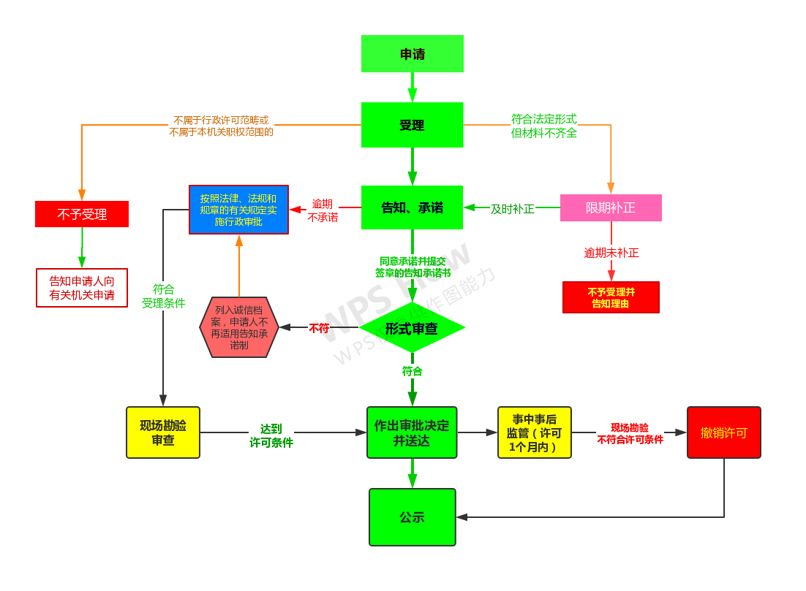
劳务派遣经营许可办事流程示意图
（一）申请
网上办理网址：http://220.163.121.19:8090/uaa/labourlogin#/labourLogin
- 登录云南省社会保障网上大厅，注册、登录后，按照用户手册指引，提交相应资料，完成劳务派遣许可申请。
- 选择“劳务派遣许可证申请”，进入办理业务。
- 逐项填写机构基本信息、法定代表人信息、从业人员登记表、上传相关附件材料。
- 检查核对提交资料无误后，提交送审，完成许可申请。
- 提交方式：
通信地址：昆明市关兴路320号官渡区人力资源和社会保障局服务大厅政策法规科205办公室。
邮政编码：650200
电子邮箱：2969372427@qq.com
咨询联系电话：0871-67197189
- 提交时间：
星期一至星期五上午09:00～12:00，下午13:00～17:00 (法定节假日除外)。
- 特殊情形：
申请材料不齐全或者不符合法定形式的，当场一次性告知申请人补正；申请事项不属于行政许可范畴或不属于本机关职权范围的，不予受理，告知申请人向有关机关申请。
（二）受理及审核
1.受理：自收到申请人网上提交相关材料之日起5个工作日内受理。申请材料不齐全或者不符合法定形式的，原则上应当场告知申请人需要补正的内容。
2.审核：对申请材料进行审查，根据法定条件和程序，对申请材料的实质内容进行核实，指派2名以上工作人员网络视频云勘验，勘验合格的，当场作出许可决定。现场勘验不符合的，限制责令整改，逾期不整改的，不予许可。

（三）许可决定及送达方式
1.许可决定：准予行政许可的，颁发《劳务派遣经营许可证》，证件有效期 3 年。被许可人需要延续依法取得的《劳务派遣经营许可证》有效期的，应当在《劳务派遣经营许可证》有效期届满60日前提出申请。
2.送达方式：到昆明市官渡区关兴路320号官渡区人力资源和社会保障局服务大厅政策法规科办公室领取。

八、办理条件
- 注册资本不得少于人民币200万元；
- 有与开展业务相适应的固定的经营场所和设施；
- 有符合法律、行政法规规定的劳务派遣管理制度；
- 法律、行政法规规定的其他条件。

九、申请材料
申请经营劳务派遣业务的，申请人应当向许可机关提交下列材料：
- 劳务派遣经营许可申请书；
- 经营场所的使用证明以及与开展业务相适应的办公设施设备、信息管理系统等清单；
- 公司章程；
- 拟与用工单位签订的劳务派遣协议样本；
- 劳务派遣管理制度，包括劳动合同、劳动报酬、社会保险、工作时间、休息休假、劳动纪律等与劳动者切身利益相关的规章制度文本；
- 验资机构出具的验资报告或者财务审计报告。

十、收费标准
本许可事项不收费。

十一、申请表单下载
- 劳务派遣经营许可证样本
- 劳务派遣经营许可证（副本）样本
- 劳务派遣经营许可证样式说明
- 劳务派遣经营许可申请书(样本)

- 政策文件
1.《中华人民共和国劳动合同法》；
2.《劳务派遣暂行规定》；
3.《劳务派遣行政许可实施办法》；
4.《人力资源社会保障部办公厅关于做好劳务派遣行政许可工作的通知》；
5.《人力资源社会保障部办公厅<关于印发人力资源社会保障部关于在自由贸易试验区开展“证照分离”改革全覆盖试点的实施方案>的通知》；
6.国务院《关于深化“证照分离”改革进一步激发市场主体发展活力的通知》（国发〔2021〕7号）。

